Методическая разработка
по дисциплине «Основы гидравлики, теплотехники и аэродинамики»:

«Основные законы гидравлики»

Аннотация
Методическое пособие «Основные законы гидравлики» представляет собой краткий теоретический курс, в котором излагаются основные термины и положения.
Пособие рекомендуется в помощь студентам специальности «Монтаж и эксплуатация систем и оборудования газоснабжения» при аудиторной или внеаудиторной самостоятельной работе и преподавателю дисциплин «Основы гидравлики, теплотехники и аэродинамики», «Гидравлика».
В конце пособия приводится список вопросов для самоподготовки и список рекомендованной для изучения литературы.

Содержание:

Введение…………………………………………………………………….....4
- Гидростатика, основные понятия…………………………………….......5
- Основное уравнение гидростатики………………………………………7
- Виды гидростатического давления…......................................................8
- Закон Паскаля, применение на практике………………………………...9
- Закон Архимеда. Условие плавания тел………………………………..11
- Гидростатический парадокс……………………………………………..13
- Гидродинамика, основные понятия……………………………………..14
- Уравнение неразрывности (сплошности)………………………………16
- Уравнение Бернулли для идеальной жидкости…………………….......17
- Уравнение Бернулли для реальной жидкости………………………….20
- Вопросы для самостоятельной подготовки учащихся………………..22
Заключение…………………………………………………………………...23
Список литературы…………………………………………………..............24

Введение
Данное методическое пособие охватывает разделы «Гидростатика» и «Гидродинамика» дисциплины «Основы гидравлики, теплотехники и аэродинамики». В пособии изложены основные законы гидравлики, рассмотрены основные термины и положения.
Материал излагается в соответствии с требованиями учебного плана данной дисциплины и учебно-методическим комплексом по специальности «Монтаж и эксплуатация систем и оборудования газоснабжения».
Пособие представляет собой теоретический курс, его можно использовать при изучении отдельных тем учебной дисциплины, а также для внеаудиторной самостоятельной работы.
Пожалуйста, обратите внимание, что завершающим этапом данного методического пособия является список вопросов для самоподготовки учащихся по всем изложенным темам.
Пособие может быть рекомендовано для студентов очного и заочного обучения среднего профессионального образования, а также для преподавателей.

1. Гидростатика, основные понятия
Гидростатика - раздел гидравлики, изучающий законы равновесия жидкостей и их взаимодействие с ограничивающими поверхностями.
Рассмотрим жидкость, находящуюся в состоянии абсолютного равновесия, т.е. в состоянии покоя. Выделим внутри жидкости некоторый бесконечно малый объем ΔV и рассмотрим силы, действующие на него извне.
Существует два вида внешних сил – поверхностные и объемные (массовые).
Поверхностные силы - это силы, действующие непосредственно на внешнюю поверхность выделенного объема жидкости. Они пропорциональны площади этой поверхности. Такие силы обусловлены воздействием соседних объемов жидкости на данный объем или воздействием других тел.
Объемные (массовые) силы пропорциональны массе выделенного объема жидкости и действуют на все частицы внутри этого объема. Примерами объемных сил являются сила тяжести, центробежная сила, сила инерции и др.
Для характеристики внутренних сил, действующих на выделенный объем жидкости введем специальных термин. Для этого рассмотрим произвольный объем жидкости, находящейся в равновесии под действием внешних сил.
Внутри этого объема жидкости выделим очень малую площадку . Действующая на эту площадку сила нормальна (перпендикулярна) к ней, тогда соотношение:
представляет собой среднее гидростатическое давление, возникающее на площадке Δω. Иначе, можно охарактеризовать, что под действием внешних сил возникает напряженное состояние жидкости, характеризующееся возникновением гидростатического давления.
Чтобы определить точное значение р в данной точке, надо определить предел этого отношения при . что и определит истинное гидростатическое давление в данной точке:
Размерность [р] равна размерности напряжения, т.е.
[р]= [Па] или [кгс/м²]
Свойства гидростатического давления
На внешней поверхности жидкости гидростатическое давление всегда направлено по внутренней нормали, а в любой точке внутри жидкости его величина не зависит от угла наклона площадки, на которой оно действует.
Поверхность, во всех точках которой гидростатическое давление одинаково называется поверхностью равного давления. К таким поверхностям относится и свободная поверхность, т. е. поверхность раздела между жидкостью и газообразной средой.
Давление измеряют с целью непрерывного контроля и своевременного регулирования всех технологических параметров. Для каждого технологического процесса разрабатывается специальная режимная карта. Известны случаи, когда при бесконтрольном повышении давления многотонный барабан энергетического котла улетал, словно футбольный мяч, на несколько десятков метров, разрушая все на своем пути. Снижение давления не несет разрушений, но приводит к:
- браку продукции;
- перерасходу топлива.

- Основное уравнение гидростатики
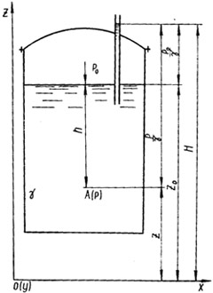
Рисунок 1 - Демонстрация основного уравнения гидростатики

Для любой точки жидкости, находящейся в состоянии равновесия (см. рис.1), справедливо равенство
z+p/γ = z₀+p₀/γ = ... = H,
где p - давление в данной точке А (см. рис.); p₀ - давление на свободной поверхности жидкости; p/γ и p₀/γ -высота столбов жидкости (с удельным весом γ), соответствующая давлениям в рассматриваемой точке и на свободной поверхности; z и z₀ - координаты точки А и свободной поверхности жидкости относительно произвольной горизонтальной плоскости сравнения (x0y); H - гидростатический напор. Из вышеприведенной формулы следует:
p = p₀+γ(z₀-z) или p = p₀+γ·h
где h — глубина погружения рассматриваемой точки. Приведенные выше выражения называется основным уравнением гидростатики. Величина γ·h представляет вес столба жидкости высотой h.
Вывод: Гидростатическое давление p в данной точке равно сумме давления на свободной поверхности жидкости p₀ и давления, производимого столбом жидкости высотой, равной глубине погружения точки.

3. Виды гидростатического давления
Гидростатическое давление измеряется в системе СИ — Па. Кроме того, гидростатическое давление измеряется в кгс/см², высотой столба жидкости (в м вод. ст., мм рт. ст. и т. д.) и в атмосферах физических (атм) и технических (ат).
Абсолютным называют давление, создаваемое на тело отдельно взятым газом без учета других атмосферных газов. Измеряют его в Па (паскалях). Абсолютное давление представляет собой сумму атмосферного и избыточного давлений.
Барометрическим (атмосферным) называют давление гравитации на все находящиеся в атмосфере предметы. Нормальное атмосферное давление создается 760 мм столбом ртути при температуре 0°С.
Вакуумом называют отрицательную разность между измеряемым и атмосферным давлением.
Разность между абсолютным давлением p и атмосферным давлением p_{а} называется избыточным давлением и обозначается р_{изб}:
р_{изб} = p - p_{а}
или
р_{изб}/γ = (p - p_{а})/γ = h_{п}
h_{п} в этом случае называется пьезометрической высотой, которая является мерой избыточного давления.
На рис. 2 а) показан закрытый резервуар с жидкостью, на поверхности которой давление p₀. Подключенный к резервуару пьезометр П (см. рис. ниже) определяет избыточное давление в точке А.
Абсолютное и избыточное давления, выраженные в атмосферах, обозначаются соответственно ата и ати.
Вакуумметрическое давление, или вакуум, — недостаток давления до атмосферного (дефицит давления), т. е. разность между атмосферным или барометрическим и абсолютным давлением:
р_{вак} = p_{а} - p
или
р_{вак}/γ = (p_{а} - p)/γ = h_{вак}

где h_{вак} — вакуумметрическая высота, т. е. показание вакуумметра В, подключенного к резервуару, показанному на рис. 2 б). Вакуум выражается в тех же единицах, что и давление, а также в долях или процентах атмосферы.
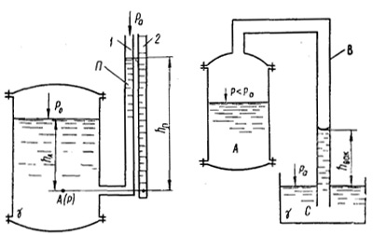
Рисунок 2 а - Показания пьезометра Рисунок 2 б - Показания вакуумметра»

Из последних двух выражений следует, что вакуум может изменяться от нуля до атмосферного давления; максимальное значение h_{вак} при нормальном атмосферном давлении (760 мм рт. ст.) равно 10,33 м вод. ст.

4. Закон Паскаля, его применение на практике
Согласно основному уравнению гидростатики, давление на поверхности жидкости p₀ передается всем точкам объема жидкости и по всем направлениям одинаково. В этом и заключается закон Паскаля.
Этот закон был открыт французским ученым Б. Паскалем в 1653 г. Его иногда называют основным законом гидростатики.
Закон Паскаля можно объяснить с точки зрения молекулярного строения вещества. В твердых телах молекулы образуют кристаллическую решетку и колеблются около своих положений равновесия. В жидкостях и газах молекулы обладают относительной свободой, они могут перемещаться друг относительно друга. Именно эта особенность позволяет передавать давление, производимое на жидкость (или газ), не только в направлении действия силы, но и во всех направлениях.
Закон Паскаля нашел широкое применение в современной технике. На законе Паскаля основана работа современных суперпрессов, позволяющих создавать давления порядка 800 МПа. Также на этом законе построена работа систем гидроавтоматики, управляющей космическими кораблями, реактивными авиалайнерами, станками с числовым программным управлением, экскаваторами, самосвалами и т.д.
Закон Паскаля неприменим в случае движущейся жидкости (газа), а также в случае, когда жидкость (газ) находится в гравитационном поле; так, например, известно, что атмосферное и гидростатическое давление уменьшается с высотой.
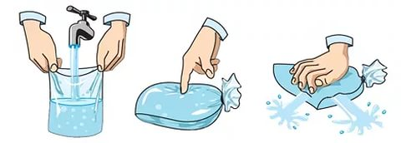
Рисунок 3 - Демонстрация закона Паскаля

Рассмотрим самое известное устройство, использующее в принципе своего действия закон Паскаля. Это гидравлический пресс.
Основой любого гидравлического пресса являются сообщающиеся сосуды в виде двух цилиндров. Диаметр одного цилиндра значительно меньше диаметра другого цилиндра. Цилиндры заполнены жидкостью, например, маслом. Сверху они плотно закрыты поршнями. Как видно из рис. 4, приведенного ниже, площадь одного поршня S₁ во много раз меньше площади другого поршня S₂.
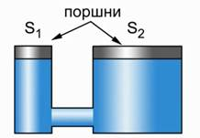Рисунок 4 - Сообщающиеся сосуды

Допустим, к малому поршню приложена сила F₁. Эта сила будет действовать на жидкость, распределяясь по площади S₁. Давление, оказываемое малым поршнем на жидкость, можно рассчитать по формуле:
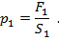
По закону Паскаля это давление будет передаваться без изменений в любую точку жидкости. Это значит, что давление, оказываемое на большой поршень p₂, будет таким же:
.
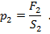
Отсюда следует:
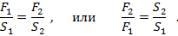
Таким образом, сила, действующая на большой поршень, будет во столько раз больше силы, приложенной к малому поршню, во сколько раз площадь большого поршня больше площади малого поршня.
В итоге гидравлическая машина позволяет получить выигрыш в силе, равный отношению площади большего поршня к площади меньшего поршня.
5. Закон Архимеда. Условие плавания тел
На тело, погруженное в жидкость, кроме силы тяжести, действует выталкивающая сила — сила Архимеда. Жидкость давит на все грани тела, но давление это неодинаково. Ведь нижняя грань тела погружена в жидкость больше, чем верхняя, а давление с глубиной возрастает. То есть сила, действующая на нижнюю грань тела, будет больше, чем сила, действующая на верхнюю грань. Поэтому возникает сила, которая пытается вытолкнуть тело из жидкости.
Значение архимедовой силы зависит от плотности жидкости и объема той части тела, которая находится непосредственно в жидкости. Сила Архимеда действует не только в жидкостях, но и в газах.
Закон Архимеда: на тело, погруженное в жидкость или газ, действует выталкивающая сила, равная весу жидкости или газа в объеме тела.
Сила Архимеда, действующая на погруженное в жидкость тело, может быть рассчитана по формуле:
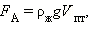
где ρ_{ж} – плотность жидкости, V_{пт} – объем погруженной в жидкость части тела.
На тело, которое находится внутри жидкости, действуют две силы: сила тяжести и сила Архимеда. Под действием этих сил тело может двигаться. Существует три условия плавания тел (рис. 5):
- если сила тяжести больше архимедовой силы, тело будет тонуть, опускаться на дно;
- если сила тяжести равна силе Архимеда, то тело может находиться в равновесии в любой точке жидкости, тело плавает внутри жидкости;
- если сила тяжести меньше архимедовой силы, тело будет всплывать, поднимаясь вверх.
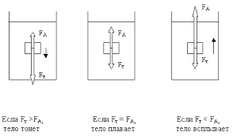
Рисунок 5 - Условия плавания тел

Закон Архимеда используют и для воздухоплавания. Впервые воздушный шар в 1783 году создали братья Монгольфье. В 1852 году француз Жиффар создал дирижабль — управляемый аэростат с воздушным рулем и винтом.
6. Гидростатический парадокс
Если одна и та же жидкость налита до одной и той же высоты в сосуды разной формы, но с одинаковой площадью дна, то, несмотря на различный вес налитой жидкости, сила давления на дно одинакова для всех сосудов и равна весу жидкости в цилиндрическом сосуде.
Это явление называется гидростатическим парадоксом и объясняется свойством жидкости передавать во все стороны производимое на нее давление.
В сосудах различной формы (рис. 6), но с одинаковой площадью дна и одинаковым уровнем жидкости в них, давление жидкости на дно будет одинаковым. Его можно рассчитать:
P = p⋅S = g⋅ ρ⋅ h⋅ S
S – площадь дна
h – высота столба жидкости
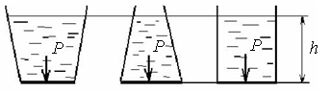
Рисунок 6 - Сосуды разной формы

Сила, с которой жидкость давит на дно сосуда, не зависит от формы сосуда и равна весу вертикального столба, основанием которого является дно сосуда, а высотой – высота столба жидкости.
В 1618 г. Паскаль поразил своих современников, разорвав бочку всего кружкой воды, влитой в тонкую высокую трубку, вставленную в бочку.

7. Гидродинамика, основные понятия
Гидродинамикой называется раздел гидравлики, изучающий законы движения жидкостей под действием приложенных внешних сил и их взаимодействие с поверхностями.
Состояние движущейся жидкости в каждой ее точке характеризуется не только плотностью и вязкостью, но и главное – скоростью частиц жидкости и гидродинамическим давлением.
Основным объектом изучения является поток жидкости, под которым понимается движение массы жидкости, ограниченной полностью или частично какой-либо поверхностью. Ограничивающая поверхность может быть твердой (например, берега реки), жидкой (граница раздела между агрегатными состояниями) или газообразной.
Течение жидкости может быть установившимся и неустановившимся. Установившимся движением называется такое движение жидкости, при котором в данной точке русла давление и скорость не изменяются во времени
υ = f(x, y, z) и р = f(x, y, z)
Движение, при котором скорость и давление изменяются не только от координат пространства, но и от времени, называется неустановившимся или нестационарным υ = f(x, y, z, t) и р = f(x, y, z, t)
Примером установившегося движения может послужить истечение жидкости из сосуда с поддерживаемым постоянно уровнем через коническую трубку. Скорость движения жидкости в разных сечениях трубки будет различаться, но в каждом из сечений эта скорость будет постоянной, не изменяющейся во времени.
Если же в подобном опыте уровень жидкости в сосуде не поддерживать постоянным, то движение жидкости по той же конической трубке будет иметь нестационарный (неустановившийся) характер, поскольку в сечениях трубки скорость не будет постоянной во времени (будет уменьшаться с понижением уровня жидкости в сосуде).
Различают напорное и безнапорное движение жидкости. Если стенки полностью ограничивают поток жидкости, то движение жидкости называют напорным (например, перемещение жидкости по полностью заполненным трубам). Если же ограничение потока стенками частичное (например, движение воды в реках, каналах), то такое движение называют безнапорным.
Направление скоростей в потоке характеризуется линией тока.
Линия тока – воображаемая кривая, проведенная внутри потока жидкости таким образом, что скорости всех частиц, находящихся на ней в данный момент времени, касательны к этой кривой.
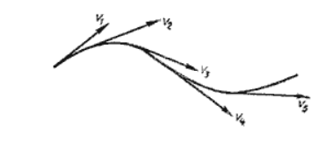Рисунок 7 – Линия тока

Линия тока отличается от траектории тем, что последняя отражает путь какой-либо одной частицы за некоторый промежуток времени, тогда как линия тока характеризует направление движения совокупности частиц жидкости в данный момент времени. При установившемся движении линии тока совпадает с траекториями движения частиц жидкости.
Если в поперечном сечении потока жидкости выделить элементарную площадку ΔS и провести через точки ее контура линии тока, то получится так называемая трубка тока. Жидкость, находящаяся внутри трубки тока, образует элементарную струйку. Поток жидкости можно рассматривать как совокупность всех движущихся элементарных струек.
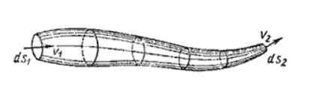Рисунок 8 – Трубка тока

Живым сечением ω (м²) называют площадь поперечного сечения потока, перпендикулярную к направлению течения. Например, живое сечение трубы – круг.
Смоченный периметр χ ("хи") - часть периметра живого сечения, ограниченное твердыми стенками (на рис. он выделен утолщенной линией).
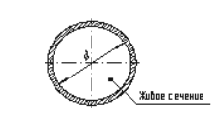Рисунок 9 – Живое сечение

Гидравлический радиус потока R - отношение живого сечения к смоченному периметру
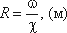
Расход потока Q - объем жидкости V, протекающей за единицу времени t, через живое сечение ω.
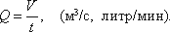
Средняя скорость потока υ - скорость движения жидкости, определяющаяся отношением расхода жидкости Q к площади живого сечения ω
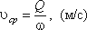
Поскольку скорость движения различных частиц жидкости отличается друг от друга, поэтому скорость движения и усредняется. В круглой трубе, например, скорость на оси трубы максимальна, тогда как у стенок трубы она равна нулю.

- Уравнение неразрывности (сплошности)
Уравнение неразрывности течений вытекает из закона сохранения вещества и постоянства расхода жидкости по всему течению. Представим трубу с переменным живым сечением.

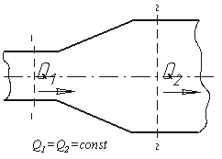
Рисунок 10 – Демонстрация уравнения неразрывности струи

Расход жидкости через трубу в любом ее сечении постоянен, т.к. выполняется закон сохранения энергии. Также будем считать, что жидкость несжимаема. Таким образом, Q₁ = Q₂ = const, откуда
ω₁υ₁ = ω₂ υ₂
Или возможна другая запись этого уравнения:
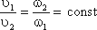
Т.е. средние скорости v₁ и v₂ обратно пропорциональны соответствующим площадям живых сечений w₁ и w₂ потока жидкости.
Итак, уравнение неразрывности выражает постоянство объемного расхода Q, и условие неразрывности струи жидкости, по длине установившегося потока жидкости.

9. Уравнение Бернулли для идеальной жидкости
Уравнение Даниила Бернулли, полученное в 1738 г. показывает связь между давлением р, средней скоростью υ и пьезометрической высотой z в различных сечениях потока и выражает закон сохранения энергии движущейся жидкости.
Рассмотрим трубопровод переменного диаметра, расположенный в пространстве под углом β (см.рис.10)
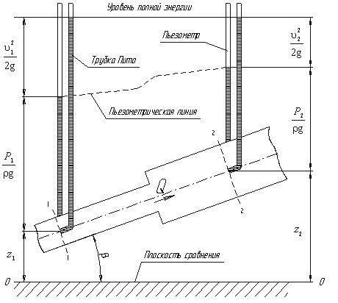
Рисунок 11 – Демонстрация уравнения Бернулли для идеальной жидкости

Выберем произвольно на рассматриваемом участке трубопровода два сечения: сечение 1-1 и сечение 2-2. Вверх по трубопроводу от первого сечения ко второму движется жидкость с расходом Q.
Для измерения давления жидкости применяют пьезометры - тонкостенные стеклянные трубки, в которых жидкость поднимается на высоту . В каждом сечении установлены пьезометры, в которых уровень жидкости поднимается на разные высоты.
Кроме пьезометров в каждом сечении 1-1 и 2-2 установлена трубка, загнутый конец которой направлен навстречу потоку жидкости, которая называется трубка Пито. Жидкость в трубках Пито также поднимается на разные уровни, если отсчитывать их от пьезометрической линии.
Пьезометрическую линию можно построить следующим образом. Если между сечением 1-1 и 2-2 поставить несколько таких же пьезометров и через показания уровней жидкости в них провести кривую, то получим ломаную линию (показана на рисунке).
Но высота уровней в трубках Пито относительно произвольной горизонтальной прямой 0-0 (плоскости отсчета координат), называемой плоскостью сравнения, будет одинакова.
Если через показания уровней жидкости в трубках Пито провести линию, то она будет горизонтальна, и будет отражать уровень полной энергии трубопровода.
Для двух произвольных сечений 1-1 и 2-2 потока идеальной жидкости уравнение Бернулли имеет следующий вид:
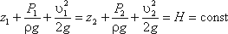
Так как сечения 1-1 и 2-2 взяты произвольно, то полученное уравнение можно переписать иначе:
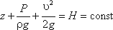
Формулировка уравнения следующая:
Сумма трех членов уравнения Бернулли для любого сечения потока идеальной жидкости есть величина постоянная.
С энергетической точки зрения каждый член уравнения представляет собой определенные виды энергии:
z₁ и z₂ - удельные энергии положения, характеризующие потенциальную энергию в сечениях 1-1 и 2-2; 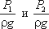- удельные энергии давления, характеризующие потенциальную энергию давления в тех же сечениях; 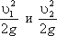- удельные кинетические энергии в тех же сечениях.
Получается, что полная удельная энергия идеальной жидкости в любом сечении постоянна.
Также есть формулировка уравнения Бернулли с геометрической точки зрения. Каждый член уравнения имеет линейную размерность. z₁ и z₂ - геометрические высоты сечений 1-1 и 2-2 над плоскостью сравнения; - пьезометрические высоты; - скоростные высоты в указанных сечениях.
В этом случае уравнение Бернулли можно прочитать так: сумма геометрической, пьезометрической и скоростной высоты для идеальной жидкости есть величина постоянная.

10. Уравнение Бернулли для реальной жидкости
Уравнение Бернулли для потока реальной жидкости отличается от уравнения Бернулли для идеальной жидкости.
При движении реальной вязкой жидкости возникают силы трения, например, связанные с тем, что поверхность трубопровода обладает определенной шероховатостью, на преодоление которых жидкость затрачивает энергию. В результате полная удельная энергия жидкости в сечении 1-1 будет больше полной удельной энергии в сечении 2-2 на величину потерянной энергии.
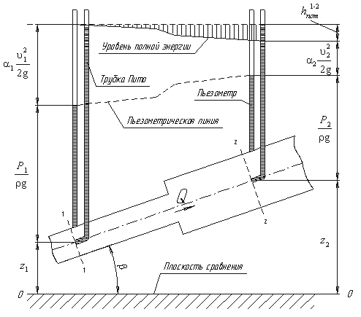
Рисунок 12 – Демонстрация уравнения Бернулли для реальной жидкости

Потерянная энергия (потерянный напор) обозначаются имеет линейную размерность.
Уравнение Бернулли для реальной жидкости будет иметь вид:
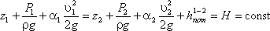
По мере движения жидкости от сечения 1-1 до сечения 2-2 потерянный напор все время увеличивается (потерянный напор выделен вертикальной штриховкой).
Таким образом, уровень первоначальной энергии, которой обладает жидкость в первом сечении, для второго сечения будет складываться из четырех составляющих: геометрической высоты, пьезометрической высоты, скоростной высоты и потерянного напора между сечениями 1-1 и 2-2.
Кроме этого в уравнении появились еще два коэффициента α₁ и α₂, которые называются коэффициентами Кориолиса и зависят от режима течения жидкости (α = 2 для ламинарного режима, α = 1 для турбулентного режима).
Потерянная высота состоит из потерь напора по длине трубопровода, вызванных силой трения между слоями жидкости, и потерь, вызванных местными сопротивлениями (изменениями конфигурации потока, например, задвижка, поворот трубы)
= h_{длин} + h_{мест}
С помощью уравнения Бернулли решается большинство задач практической гидравлики. Для этого выбирают два сечения по длине потока, таким образом, чтобы для одного из них были известны величины р, ρ, а для другого сечения одна или величины подлежали определению. При двух неизвестных для второго сечения используют уравнение постоянства расхода жидкости υ₁ω₁ = υ₂ω₂.

11. Вопросы для самостоятельной подготовки учащихся
- Благодаря действию каких сил тело плавает в воде? Объясните условия, при которых тело начинает тонуть.
- В чем, по вашему мнению, заключается отличие идеальной жидкости от реальной? Существует ли идеальная жидкость в природе?
- Какие виды гидростатического давления Вы знаете?
- Если определять гидростатическое давление в точке жидкости на глубине h, то какие силы будут действовать на эту точку? Назовите и объясните ответ.
- Какой физический закон лежит в основе уравнения неразрывности и уравнения Бернулли? Объясните ответ.
- Назовите и кратко охарактеризуйте устройства, принцип действия которых основан на законе Паскаля.
- В чем заключается физическое явление, называемое гидростатическим парадоксом?
- Коэффициент Кориолиса, средняя скорость потока, давление, потери напора по длине трубопровода….Объясните какое уравнение, связывает все эти величины, и что еще не указано в этом перечислении.
- Назовите формулу, связывающую удельный вес и плотность.
- Уравнение неразрывности струи жидкости играет достаточно важную роль в гидравлике. Для какого вида жидкости оно справедливо? Объясните свой ответ.
- Назовите фамилии всех ученых, названных в этом методическом пособии, и кратно поясните их открытия.
- Существуют ли в окружающем нас мире идеальная жидкость, линия тока, вакуум? Объясните свой ответ.
- Назовите приборы для измерения различных видов давления по схеме: «Вид давления….. – прибор …..».
- Приведите примеры из повседневной жизни виды напорного и безнапорного движения жидкости, стационарного и неустановившегося.
- Для каких целей применяются на практике пьезометр, барометр и трубка Пито?
- Что произойдет, если при измерения давления обнаружат, что оно намного выше нормативных значений? А если меньше? Объясните свой ответ.
- В чем отличие объектов изучения разделов «гидростатика» и «гидродинамика»?
- Объясните геометрический и энергетический смысл уравнения Бернулли?
- Смоченный периметр, живое сечение.…Продолжите этот список и объясните, что характеризуют перечисленные термины.
- Перечислите, какие законы гидравлики Вы узнали из данного методического пособия, и какой физический смысл они в себе несут?

Список литературы

- Брюханов О.Н. Основы гидравлики и теплотехники: Учебник для студ. учрежд. сред. проф. образования / Брюханов О.Н., Мелик-Аракелян А.Т., Коробко В.И - М.: ИЦ Академия, 2008. - 240 c.
- Брюханов О.Н. Основы Гидравлики, теплотехники и аэродинамики: Учебник для студ. учрежд. сред. проф. образования / Брюханов О.Н., Мелик-Аракелян А.Т., Коробко В.И. - М.: Инфра-М, 2014, 253 с.
- Гусев А. А. Основы гидравлики: Учебник для студ. учрежд. сред. проф. образования / А. А. Гусев. - М.: Издательство Юрайт, 2016. - 285 с.
- Ухин Б.В. Гидравлика: Учебник для студ. учрежд. сред. проф. образования/ Ухин Б.В., Гусев А.А. - М.: Инфра-М, 2013, 432 с.

